Klasse_________ Name____________

SWH Bilanzierung von Vorräten

1) Vinothek Haydn St. Pölten

Führen Sie alle notwendigen Berechnungen und Buchungen zum 31.12.2014 durch.
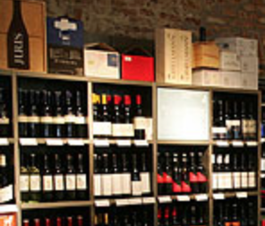

Auszug aus der Saldenbilanz per 31.12. 2014

Konto | Bezeichnung | Soll | Haben
1100 | Lebensmittelvorrat | 2.420
1211 | Vorrat Blaufränkischer | 571
5100 | Lebensmitteleinsatz | 4.880
5211 | Einsatz Blaufränkischer | 8.580

Bewertung von Warenvorräten

- Lebensmittel
Endbestand laut Inventur € 1.900,--
Schwund € 200,--

- Weinvorrat: Blaufränkischer
Der Blaufränkische ist gesondert zu bewerten:
Letzte Zukäufe: 23.11. 30 Flaschen zu € 7,60
17.12. 60 Flaschen zu € 8,20
14.12. 35 Flaschen zu € 8,40

Ist-Endbestand lt. Inventur 113 Flaschen
Sollendbestand 116 Flaschen

Preis am 31.12. € 7,90/Flasche

Bewertung Vorräte Vinothek Haydn

2) Vinothek Weinfach in 1020 Wien

Führen Sie alle notwendigen Berechnungen und Buchungen zum 31.12.2014 durch.

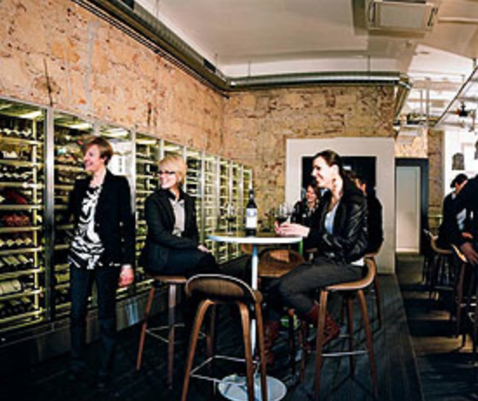
Auszug aus der Saldenbilanz per 31.12. 2014

Konto | Kontobezeichnung | Soll | HABEN
1200 | Vorrat Rioja | 380,00
1270 | Vorrat Alkoholfreie Getränke | 730,00
5200 | Einsatz Rioja | 2.016,00
5270 | Einsatz alkoholfreie Getränke | 550,00

a) Konto 1200 Vorrat Rioja:
Rioja ist wie folgt zu bewerten:
 | Vorräte | Preis je Flasche | Abfassungen | Endbestand
AB | 30 Flaschen "Rioja" | € 38,00 | 10 Flaschen | 18 Flaschen
1. Zukauf | 24 Flaschen "Rioja" "ljlvv"""RiojaBarolo" | € 39,00 | 15 Flaschen | 9 Flaschen
2. Zukauf | 24 Flaschen "Rioja" !""Styx""Vinnobile" | € 45,00 | 10 Flaschen | 14 Flaschen

Der Preis am Bilanzstichtag beträgt € 40,00 pro Flasche.

b) alkoholfreie Getränke: Konto 1270: Endbestand laut Inventur: € 260,00.

Bewertung Vorräte Vinothek Weinfach

